Федеральное государственное бюджетное образовательное учреждение высшего образования «Саратовский государственный технический университет имени

Гагарина Ю.А.»

Информационные технологии

Практическое задание №1

Преподаватель: Нугманов Д.С.

Выполнил: Дунаев Д.В

Саратов 2022

Практическое задание

1. Создать страницу, на которой присутствуют поля для ввода логина и пароля, а также кнопка «Отправить».
   1. При нажатии на кнопку на серверной стороне должна производиться проверка введенных логина и пароля.
   2. Значения допустимых логинов и соответствующих им паролей должны храниться в типизированной коллекции Dictionary.
   3. Если введенные значения логина и пароля соответствуют одной паре, присутствующей в коллекции, должна открываться страница с надписью «Добро пожаловать!».
   4. Если введенные значения отсутствуют в коллекции, то нужно вывести соответствующее сообщение на странице логина, и предложить пользователю заново ввести логин и пароль.
2. Создать страницу, на которой присутствуют элементы
   1. TextBox, ListBox, DropdownList, и группа радиокнопок Radiobutton.
   2. Также должна присутствовать кнопка, при нажатии на которую сводная информация о том, что пользователь выбрал или ввел в перечисленных элементах, выводится в элемент Label, расположенный внизу страницы.

GitHub: <https://github.com/Serafimka4/C-/tree/master/Lab1>

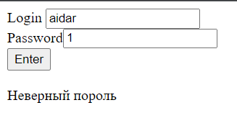

Рисунок 1 Отрицательный кейс

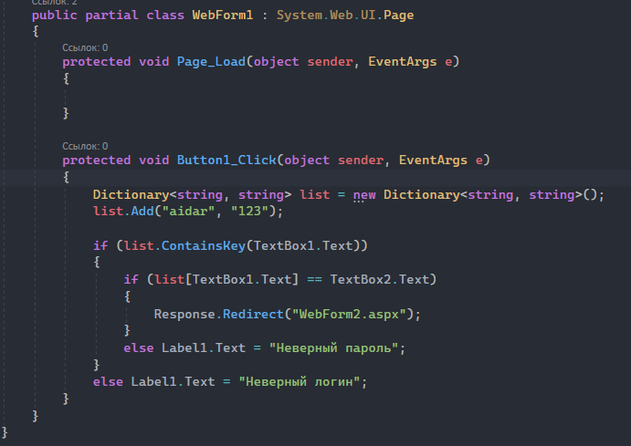

Рисунок 2 Код страницы авторизации

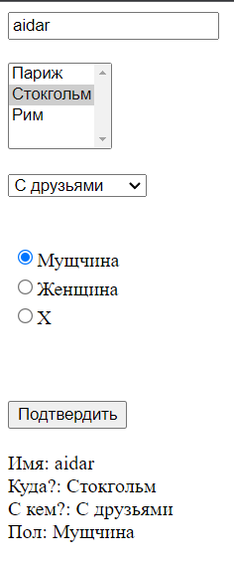

Рисунок 3 Поле ввода, Лист Бокс, Выпадающий список, Радиокнопки и их вывод

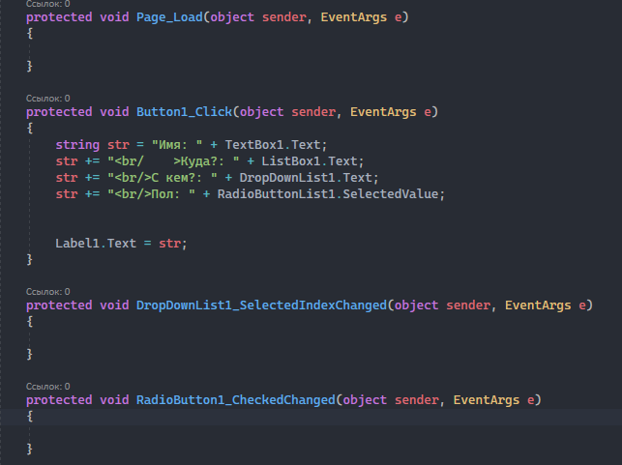

Рисунок 4 Код страницы